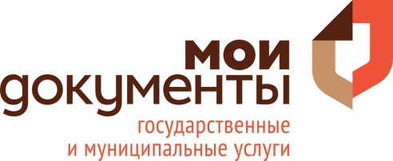
Уважаемые заявители!

В целях предупреждения распространения коронавирусной инфекции,
территориально обособленные структурные подразделения КГБУ «Многофункциональный центр предоставления государственных и муниципальных услуг» на основании приказа № 80/о от 07.04.2020 «Об утверждении порядка приема заявителей в структурных подразделениях КГБУ «МФЦ» временно приостанавливают прием граждан.
Для предоставления государственных и муниципальных услуг перечень которых утвержден постановлением Правительства Красноярского края от 03.04.2020 №191-п «Об утверждении Перечня социально значимых государственных и муниципальных услуг, предоставляемых гражданам по предварительной записи в режиме «дежурного окна» вы можете обратиться по предварительной записи.
1. Предварительная запись осуществляется:
Структурное подразделение  пгт Емельяново, пер. Кооперативный, д.6 | 8 (39133) 2-90-47
«Горячая линия» | 8 (800) 200-39-12
 | 8 (391) 205-39-12
Внимание! По одной предварительной записи предоставляется одна услуга.
Просим приходить в КГБУ «МФЦ» за 5 минут до времени предварительной записи.
2. Консультирование по услугам проводится только дистанционно:

Структурное подразделение  пгт Емельяново, пер. Кооперативный, д.6 | 8 (39133) 2-90-47
«Горячая линия» | 8 (800) 200-39-12
 | 8 (391) 205-39-12
3. Получение электронных услуг:
Просим использовать самостоятельно Портал Госуслуг - gosuslugi.krskstate.ru

4. Получение итоговых документов после подтверждения о готовности:

Структурное подразделение  пгт Емельяново, пер. Кооперативный, д.6 | 8 (39133) 2-90-47
Многофункциональные центры – места массового пребывания людей.
Данные меры реализуются, в первую очередь, для вашей безопасности.
С заботой о Вас и Ваших близких, КГБУ «МФЦ».

